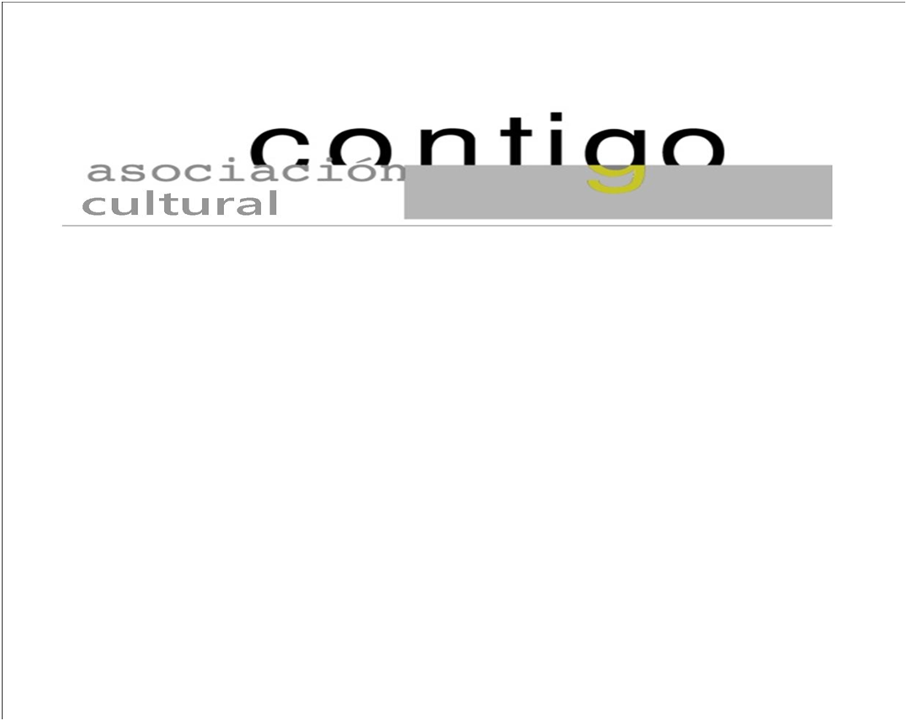 | Año XX N º149

Martes, 23 de Junio de 2020 – Hora: 20.15 H.
Casa de Cultura “Severo Ochoa” NOREÑA

Conferencia
Ciberseguridad



Conferenciante:

Manuel Blanco Parajón
Estudiante de Ingeniería Informática. Miembro de la selección española, ganadores de los Desafíos Europeos de Ciberseguridad (ECSC) en 2016 y 2017, y de los Desafíos Ibero-americanos de Ciberseguridad (ICSC) en 2018.

Actualmente vivimos rodeados de diferentes tecnologías de la información y comunicación que utilizamos inconscientemente en nuestro día a día, con el fin de facilitar muchas de nuestras labores, pero un uso incorrecto de las mismas puede suponer un riesgo para nosotros mismos y nuestra sociedad. Durante esta charla se explicará cómo minimizar el impacto que nos pueden causar, y cómo realizar un uso correcto de las mismas.

La conferencia será transmitida por internet por Facebook:
Facebook contigonorena

